Применение современных педагогических технологий на уроках иностранного языка для обучающихся с ограниченными возможностями здоровья.
Кузнецова Алефтина Викторовна
к.п.н., учитель английского языка
ГОУ ТО «Тульская школа для обучающихся с ОВЗ №4»
Актуальность. Современные педагогические технологии предполагают изменение учебной ситуации таким образом, чтобы учитель из непререкаемого авторитета стал внимательным и заинтересованным собеседником и соучастником процесса познания. Педагогические технологии существенно обогащают и разнообразят преподавание иностранных языков. На смену монотонной работе приходит интеллектуальный творческий поиск, в процессе которого, формируется личность нового типа: активная, способная к саморазвитию.
Педагогическая технология - продуманная во всех деталях модель совместной учебной и педагогической деятельности по организации и проведению учебного процесса с безусловным обеспечением комфортных условий для всех участников.
Повышать интерес обучающего к уроку - задача педагога. Наверное, у каждого учителя есть свои изобретения и секреты как бороться со скукой на его уроке. Чтобы овладеть языком, недостаточно только воспроизвести материал учебника. Выбор содержания учебной программы должен производиться в зависимости от конкретных интересов и потребностей обучающихся. Необходимо учитывать основные подходы к организации учебного процесса на уроках английского языка для детей с ограниченными возможностями здоровья (ЗПР):
1. Подбор заданий пробуждающих у обучающегося потребность в познавании, требующих разнообразной деятельности;
2. Приспособление темпа изучения учебного материала и методов обучения к уровню развития детей с ограниченными возможностями здоровья;
3. Индивидуальный подход; повторное объяснение учебного материала и подбор дополнительных заданий;
4. Постоянное использование наглядности, наводящих вопросов, аналогий;
5. Использование многократных указаний, упражнений;
6. Проявление большого такта со стороны учителя;
7. Использование поощрений;
8. Повышение самооценки ребенка, укрепление в нем веры в свои силы;
9. Поэтапное обобщение проделанной на уроке работы;
10.Использование заданий с опорой на образцы, доступных инструкций.
Безусловно, нельзя превратить каждый урок, от начала до конца, в урок-праздник. Многое требует серьезного труда, спокойной академической обстановки, вдумчивой интеллектуальной работы. Да и вечный праздник надоедает так же быстро, как и серые будни. Во всём нужно руководствоваться чувством меры. Тем не менее, если уроки будут построены таким образом, что обучающиеся будут всегда ожидать чего-то нового и интересного; если эмоциональная атмосфера на уроках будет атмосферой доброжелательства и сотрудничества; если ученики будут иметь возможность развивать и проявлять не только свои знания, но и творческие способности — безусловно, и учить, и учиться будет легко и радостно, что непременно положительно скажется на психофизическом здоровье и учителя и обучающихся. Уже с первых минут урока во время речевой и фонетической зарядки ученик начинает говорить на чужом для него языке и вовлекается в учебный процесс. Такие вопросы, как «How are you?» («Как твои дела?») и др. приближены к повседневному общению и обычно не вызывают сложностей. Таким образом, происходит погружение в языковую среду. Если ребенок не может ответить на тот или иной вопрос, можно дать варианты ответов с картинками вместо перевода или с опорными фразами Виды упражнений соответствуют возможностям и возрасту ученика. Здесь особенно важно создать ситуацию успеха ученика, для этого придерживаюсь простого принципа: от простого к сложному.
Известно, что целью обучения любому иностранному языку является формирование языковой компетенции. Изучение английского языка призвано сформировать личность, способную и желающую участвовать в межкультурной коммуникации, способную решать, поставленные перед ней языковые задачи. Но возникает вопрос о том, как помочь развить такую личность и как мотивировать ее на подобные действия? На сегодняшний день известно различное количество методов и приемов для преподавания трудностей в изучении иностранного языка, но нужно обращать внимание на современный и наиболее результативный метод. Одним из таких методов является метод проектов в обучении английскому языку.
Технология проектного обучения
Проектное обучение - это организация образовательного процесса, которая направлена на решение обучающимися учебных задач на основе самостоятельного сбора и обработки информации, обязательного обоснования и корректировки последующей продуктивной учебной деятельности, ее оценки и презентации результата. При этом значительно повышает мотивацию учения. Проект многогранен, эффективен, неисчерпаем.
Так, в чем же главные преимущества проектного обучения: направленность на результат; этот результат можно увидеть, проанализировать и применить на практике; он позволяет органично интегрировать знания из разных областей вокруг решения одной проблемы.
Когда ребята узнают, что им предстоит выполнять проект, они всегда с радостью к этому относятся. Бывает, что сами спрашивают: «А когда мы будем выполнять проект?». Проекты получаются яркие, интересные. Девчонки и мальчишки стараются, любят рисовать, придумывать и на уроке заражаются этой атмосферой творчества, обсуждают, конкретизируют, задают учителю вопросы, чтобы их проект был самым интересным. Затем проходит защита проектов и каждый обучающийся не остается без внимания, отмечен в той или иной номинации. Использование проектной деятельности на уроках английского языка способствует иноязычному общению школьников в процессе обучения и занимает одно из ведущих направлений в педагогике. При использовании метода проектов формируется информационная компетенция, которая проявляется в умении самостоятельно работать с литературой, самостоятельно находить необходимую информацию по разным отраслям знаний, повышается личная уверенность учащихся; развивается “командный дух”, развивается коммуникабельность и умение сотрудничать; развивается критическое мышление, умение искать пути решения проблемы; развиваются исследовательские умения.
Остановимся на этапах работы над проектом:
1 этап – мотивационный.
Здесь важно для учителя создать положительный мотивационный настрой. Проблема, которую должны решить учащиеся, должна быть актуальной и интересной. На данном этапе формулируется тема и определяется результат продукта. Обучающиеся принимали участие в проектах: «Охрана окружающей среды, « Мы идем в поход» и другие.
2 этап – подготовительный.
Идёт разработка замысла проекта, формулируются задачи, план действий, согласовываются способы совместной деятельности. Главная цель – научить детей выстраивать свои отношения с любым коллективом и в любой роли. На этом этапе обговариваем, где будем искать информацию. Оформляются титульные листы: каждый обучающийся проявляет свое творчество, индивидуализм.
3 этап – информационно-операционный.
Здесь идёт реализация проекта. Собирается материал, вся информация перерабатывается, сортируется. Роль учителя на этом этапе – координировать, наблюдать, давать рекомендации, проводить консультации.
4 этап – рефлексивно-оценочный.
Представление продукта. Подведение итогов. Анализ проделанной работы.
Итогом проектной деятельности являются презентация и защита ее финального продукта. На примере нашей школы, защита проектов происходит в классе, а в 9 х классах для закрепления темы «Составление меню, посещение кафе», обучающиеся подготовили проекты «Меню» и защитили их в кафе «Пиццерия». Жюри проектов были сотрудники кафе, которые познакомили обучающихся с интерьером кафе, сервировкой стола, правилами пользования столовыми приборами, поведением в кафе, и познакомили с требованиями к составлению меню на примере кафе «Пиццерия», провели мастер - класс по приготовлению пиццы. Администрация кафе наградила грамотами победителей проектов.
В зависимости от того, какой вид деятельности заложен в структуру проекта можно выделить следующие типы проектов:
• информационный
• практико – ориентированный
• исследовательский,
• творческий,
• игровой (ролевой)
Информационный проект направлен на сбор информации о каком-то объекте, явлении с целью её анализа, обобщения и представления для широкой аудитории (статья, реферат, доклад, презентация). Интересный доклад подготовил обучающийся 9А класса на тему « Оборона Тулы во время Великой Отечественной войны 1941- 1945 годов». Он сам выбрал эту тему и отлично справился, называя на английском языке дивизии, командующих, вооружение.
Практико-ориентированный проект не требует теоретического обоснования, но здесь должно быть чёткое руководство к действию и рекомендации для практика (какие нужны условия для внедрения данного проекта, как внедрять, что учесть, в каком случае эффективно и т.д.). В этом году, например, 6 классы выполняли проект «My native town» «Мой родной город».
Исследовательский проект требует хорошо продуманной структуры, обозначенных целей, актуальности проекта для всех участников, продуманных методов, в том числе экспериментальных и опытных работ, методов обработки результатов, т.е. в данных проектах присутствует исследование. В проекте
«My relatives» «Мои родственники» обучающиеся рассказывали о своих близких, приносили фотографии. В этом учебном году, 5 классы выполняли проект «I and my family» «Я и моя семья». Провели свое исследование, сделали таблицу: назвали имена родственников, их возраст, специальность, характер. Некоторые обучающиеся принесли фотографии, сделали рисунки себя или родственников. У меня возникла идея: было бы интересно работать над одним из проектов вместе с педагогами - психологами и проанализировать цвет, форму, содержание проекта.
Творческий проект, как правило, не имеет детально проработанной структуры, он только намечается и далее развивается, подчиняясь интересам участников проекта, но основывается на планируемом результате (совместной газете, сочинении, видеофильме, заочной экскурсии). Обучающиеся 9 класса создали интересный проект – видеофильм о киноактерах Англии и США, с демонстрацией фрагментов из фильмов, интересных фактов из жизни актеров. С экрана произносился на английском языке текст к подготовленному фильму. В классе было так тихо, все будто завороженные от увиденного . Было очень интересно, ново, необычно. Прозвенел звонок на перемену, а ребята выпускного класса все обсуждали проект. И вдруг нашлись желающие, которые захотели повторить этот успех. В этом году подготовила и отлично защитила проект о Чарли Чаплине обучающаяся 8 класса. По просьбе ребят, выполнялся проект «Футбол» для закрепления темы «Здоровый образ жизни». Лексика по теме: «Спортивная жизнь»: referee- cудья, coach – тренер, goalkeeper-вратарь, forward –нападающий, defender – защитник.
Игровой (ролевой) В таких проектах структура также только намечается и остается открытой до окончания проекта. Участники проекта играют определенные роли, обусловленные характером и содержанием проекта. Это могут быть литературные персонажи или выдуманные герои. Результаты таких проектов могут намечаться в начале проекта, а могут вырисовываться лишь к концу. Таким образом, создавая на уроке условия познания и осмысления себя через средства английского языка, я стремлюсь к активной деятельности обучающихся, и метод проектов очень мне в этом помогает.
2. Внедрение бинарного урока в практику преподавания английского языка для обучающихся с ОВЗ (ЗПР).
Наибольшей эффективности в обучении можно добиться, интегрируя несколько методик, объединив их наилучшие стороны, применительно к обучающимся. Один из таких примеров - бинарный урок. Бинарный урок – нестандартная форма обучения по реализации межпредметных связей, которая способствует организации коррекционного сопровождения образовательного процесса.
В качестве такого урока, приведу пример открытого бинарного урока по английскому языку и КРЗ (коррекционное развивающее занятие) по теме «Домашние животные» в 5 классе.
Урок подготовили и провели учитель английского языка Кузнецова Алефтина Викторовна, заведующая школьной библиотекой Масленникова Зоя Пантелеевна.
Цель бинарного урока: создание условий обучающимся мотивированного, практического применения знаний, навыков и умений. Безусловно, бинарный урок требует от педагогов большой совместной подготовки, тщательного планирования, так как урок делится на дополняющие друг друга части, избегающие их дублирования. В классе, где проводился бинарный урок, была организована книжная выставка «Мы в ответе за тех, кого приручили» - «For what you have tamed, you become responsible forever», выставка рисунков обучающихся «Мои домашние питомцы» - «My pets», уголок игрушек домашних животных, которые пели на английском языке, танцевали. В подготовленной педагогами презентации, обучающиеся ознакомились с памятниками домашним животным и историей их создания. Обратили внимание на памятник собаке – героине повести И.С.Тургенева «Муму» в Санкт – Петербурге. Узнали о домашних животных в Баттерси парке в Лондоне ( Battersea рark) и в живом уголке ЦПК и О им. П.П.Белоусова в Туле, чем питаются домашние животные и какие они помощники людям. Учили пословицы на английском языке, выполняли лексические, грамматические упражнения. Во время динамической паузы ребята вместе с педагогами охотно танцевали танец «Маленьких утят». Для подготовки к урокам, докладам, каждому обучающемуся вручена карточка с названиями сайтов о животных:1) http:// redbooktula.ru/ (Красная книга Тульской области: животные, рыбы, грибы) 2) http://web-zoopark.ru (о животных) 3) http://animalbox.ru/ (энциклопедия животного мира). Класс приглашен на экскурсию в Прилепский конный завод (Тульская область, Ленинский район, Прилепы). Самые активные ребята награждены календарями с изображением животных. Таким образом, бинарные уроки нужны, они интересны и детям, и педагогам, Они сплачивают педагогический коллектив, между педагогами меняются взаимоотношения, кроме того и у обучающихся, и у педагогов расширяется кругозор, стимулируется познавательная деятельность.
3 Использование национально – регионального компонента на уроках английского языка для духовно – нравственного воспитания обучающихся.
В современном обществе одной из важных проблем является воспитание чувства любви к Отечеству, толерантного отношения к людям разных национальностей. Реализация задач обучения иностранному языку возможна, если обучение осуществляется в контексте «диалога культур», в котором чрезвычайно высока роль исходной культуры изучаемого языка, как средство познания не только чужой, но и своей культуры. При этом, главным является не заучивание культурологических факторов наизусть, а умение сравнивать социокультурный опыт народа, говорящего на изучаемом языке, с собственным опытом. Провозглашая «диалог культур» одной из целей обучения иностранным языкам, необходимо воспитывать обучающихся так , чтобы быть способными к бесконфликтному и мирному разрешению неизбежных реалий межкультурной коммуникации. Надо отметить, что использование регионального компонента на уроках английского языка важно для активизации процесса обучения иностранному языку при работе над многими темами, выполняя различные задания. Примеры таких заданий:
1. Дополните предложение. 2. Вставьте пропущенные буквы в слова R- ssia, T – la.
3. Ответьте на вопросы: Where are you from? Is your country large?
4. Какие цвета есть на флаге Тулы?
5. На какой улице находится твоя школа?
6. Запишите по-английски название твоего города .
7. Какой вид спорта развит в твоем регионе?
8. Какие птицы живут в городе Тула? …live(s) in Tula.
9.Нарисуйте и подпишите плакат об экологии Тулы.
10. Составьте высказывание о родном городе. 11. Назовите парки Тулы.
12. Переведите на английский язык «хлеб – соль». «тульский пряник» , « самовар», « гармонь», «оружие» .
13.Прочитайте дату основания Тулы 1146 и дату основания Москвы 1147.
14.Составьте прогноз погоды в городе Тула.
15.Выберите достопримечательность России: a) Big Ben b) Trafalgar Square c) Buckingham Palace d) Westminster Abby e) Red Square.
16. Назовите английские термины в Туле .
17. Подготовьте доклад о знаменитых людях Тулы.

Использование национально - регионального компонента повышает эффективность педагогического процесса. При проведении уроков английского языка, учителю необходимо обращать внимание на возрастные особенности обучающихся, уровень их языковой подготовки при разработки учебных программ, а так же воспитывать у школьников понимание
важности изучения иностранного языка в современном мире и потребность пользоваться им как средством общения, познания, самореализации и социальной адаптации, воспитывать качества гражданина, патриота, национальное самосознание, стремление к взаимопониманию между людьми разных сообществ, толерантного отношения к проявлениям иной культуры.
С целью привития интереса к иностранному языку, пропаганды спорта, здорового образа жизни , в школе состоялся открытый урок - конференция по английскому языку «Спорт в моей жизни» - «Sports in my life», на котором использовался национально – региональный компонент. В конференции приняли участие 8 классы. Присутствовали футболисты, администрация ПФК «Арсенал», педагоги школы. Урок - конференцию проводил учитель английского языка Кузнецова А.В.. На школьной доске были вывешены портреты игроков тульской футбольной команды «Арсенал», символы России и Англии. Зал празднично украшен шарами. Вначале урока учитель приветствовал присутствующих, представил участников, гостей, назвал тему, озвучил план работы. Обучающиеся выступили с докладами: «Спорт в нашей стране» - «Sports in our country », «Спорт в Великобритании» - «Sports in Great Britain», «Уроки физической культуры в школе» - «Lessons оf Physical Education in school». Демонстрировалась презентация о различных видах спорта, об известных спортсменах России и Великобритании, об английской футбольной команде «Арсенал» и о тульской футбольной команде «Арсенал». В течении всей конференции учитель стремился показать каждого обучающегося в работе, предлагая ребятам подумать, проявить смекалку, воспользоваться имеющимися знаниями. Учитель стремился и гостей привлечь к совместной работе. Динамическую паузу с ребятами учитель проводил также без отрыва от темы урока. В конце мероприятия подведены итоги. Обучающиеся оценили свою работу сами смайликами, затем прослушали оценку учителя. Детям и педагогам вручены памятные подарки от тульских футболистов ПФК «Арсенал». Данное мероприятие произвело много положительных эмоций. На уроках английского языка региональная специфика проявляется в дополнении к содержанию федерального компонента по различным образовательным областям.

4.Мастер-класс как современная форма методической работы.
Мастер–класс – это главное средство передачи концептуальной новой идеи своей (авторской) педагогической системы. Учитель как профессионал на протяжении ряда лет вырабатывает индивидуальную (авторскую) методическую систему, включающую целеполагание, проектирование, использование последовательности ряда известных дидактических и воспитательных методик, уроков, мероприятий, собственные «ноу-хау», учитывает реальные условия работы с различными категориями обучающихся .
Есть такая практика, в школу, на уроки английского языка, приглашаются специалисты для проведения мастер – классов, согласно теме урока: кулинары ( тема: еда, хорошие манеры, меню), спортсмены (тема: футбол, здоровый образ жизни, мое хобби), иностранные гости (тема: зарубежные поездки, встреча с иностранным гостем). Это достаточно технологически сложный и ответственный процесс. Чтобы проводить такие уроки, на которых учитель английского языка раскрывает тему и гости тоже демонстрируют мастер – класс по данной теме урока, надо задолго к ним готовиться, продумывать все до мелочей: создание презентации, тематическое украшение класса, оборудование, интересную динамическую паузу, подобрать музыку для динамической паузы и музыку до начала и окончания урока , чтобы создать психологически – комфортную обстановку, настроить обучающихся на позитив, предвкушение хорошего настроения, снять зажатость, робость перед уроком, тем более что на нем будут присутствовать гости. В процессе таких уроков важно сформировать мотивации к самосовершенствованию, саморазвитию, научить детей адаптироваться в реальных ситуациях общения, чтобы дети раскованно, с удовольствием говорили на английском языке, воспитывать у них веру в себя, в свои возможности. Приведу пример из своей практики. Мною был проведен открытый урок английского языка по теме «Манеры», на который были приглашены преподаватели спец. дисциплин ГПОУ ТО «Техникум технологий и пищевых производств» Ирина Алексеевна Лукичева, Елена Александровна Киняшева для проведения мастер – класса «Сервировка праздничного стола и манеры поведения». Традиционно на открытом уроке по теме «Спорт. Футбол. Здоровый образ жизни», который проходит в школьном спортзале, футболисты ПФК «Арсенал», проводят мастер-класс по футболу. Футболисты приходят с подарками, вручают обучающимся мячи, шарфы, календари другую атрибутику клуба. Обучающиеся и педагоги получают приглашение на весенние домашние матчи «Арсенала». Ребята долго не отпускают свою любимую тульскую футбольную команду, фотографируются, берут автографы у своих кумиров и долго еще вспоминают эту встречу. На открытом уроке по английскому языку по теме «Встреча с иностранным гостем» прошел интересный мастер – класс «Знание английского языка», провел его студент института международного образования Манавлан Принц. Ребята, хотя и робко, но задавали Принцу вопросы на английском языке, беседовали. Принц рассказал им об обычаях, традициях Индии, родине Манавлана Принца. А в конце урока, все с восторгом выразили мнение: «Хотим в Индию!». Такие мероприятия способствуют преодолевать языковой барьер для эффективной учебной деятельности.

5.Использование игровых технологий.
Учебная игра – это активный и веселый способ достичь многих образовательных целей. Положительным является тот факт, что при игре обучающийся говорит на иностранном языке и, следовательно, игровой метод таит в себе большие возможности. Игра для обучающихся, прежде всего, увлекательное занятие. Использование различных игровых приемов на уроке способствует формированию дружного коллектива в классе, так как каждый ученик в игре имеет возможность взглянуть на себя и своих товарищей со стороны. Игра имеет большое значение для развития мотивации в обучении английского языка.
Игра «Песочные часы» Это одна из любимых игр у ребят на моем уроке английского языка, которая длится 1 минуту или 2 минуты, зависит от песочных часов. Это очень удобно. Если остается несколько минут, можно проверить любую тему, узнать запомнили ребята новую лексику или нет и это происходит весело, азартно, нескучно ,так как идет подсчет, кто больше назовет слов, или словосочетаний на английском языке. Можно взять любой лексико – грамматический материал по заданной теме и за минуту, пока песок в песочных часах сыпется, проверять знания, повторять темы, подсчитывая количество сказанных слов, но для этого необходимы настоящие песочные часы. Я, к примеру, купила такие песочные часы в обычной аптеке.
Игра «Чей транспорт быстрее» Эта игра придумана мною совсем недавно и появилась спонтанно, в конце учебного года, когда материал курса пройден, повторялся, закреплялся, обобщался. Чтобы закрепить тему «Города Великобритании» в 5 классе, я предложила ребятам выйти к доске, нарисовать каждому любой транспорт, на котором он полетит в города Англии. И на доске появились ракета, ступа бабы – Яги, ковер - самолет. По карте, которая была в классе, обучающийся выбирал город, «летел» к ней, выбирал город, его название выписывал на доске, «приземлялся» и объявлял город на английском языке, ребята переписывали его с доски в тетрадь, а затем хором, все вместе с учителем произносили название такого красивого и далекого города в Англии. Мы так увлеклись взлетом и посадкой, но один мальчик не играл. Когда я попросила его выйти к доске, он отказался, объяснив, что боится высоты. Я тоже была « летчиком» и «летала» в Англию. Класс заметил по карте, что мы сбились с курса и перелетели в Шотландию. Такие ошибки я делаю иногда специально, чтобы проверить, внимательный класс или нет. Лучшие летчики, которые назвали больше городов, получили приз – смайлик. Это хорошее стимулирование и мотивация к изучению иностранного языка. После трудного устного упражнения или другого утомительного занятия веселая игра – это идеальная возможность расслабиться. Игры направлены на повышение эффективности учебно-познавательной деятельности обучающихся на усвоение получаемых знаний, на повышение интереса к изучаемому английскому языку. Игры помогают снять скованность, напряжение, позволяют учителю исправлять ошибки учеников быстро, по ходу дела, не давая им глубоко закрепиться в памяти. В процессе игры интеллектуально пассивный ребенок способен выполнить объем учебной работы. Во всякой игре есть элемент неожиданности, элемент соперничества, а побеждать мы все любим. Даже, если победа — не главное, то уж свои силы проверить любит каждый. Не стоит забывать и о том, что игра — это проекция жизненных ситуаций. Обучающиеся обычно лучше запоминают то, что им было приятно делать. Поэтому игры позволяют запоминать глубоко и надолго. Игры делают процесс обучения, порой из трудного и утомительного, веселым, а это усиливает мотивацию к учению. Можно начать урок с пятиминутной игры, чтобы ученикам было легче войти в учебный ритм, чтобы освежить их память, заинтересовать в изучении нового материала. И еще, можно спонтанно прервать урок, когда начинаешь чувствовать, что внимание пропадает.
Игра в конце урока тоже очень полезна. В предвкушении отдыха дети работают с большим энтузиазмом, что возможно подвигнет их ожидать следующего урока с нетерпением. Игровая технология обеспечивает достижение единства эмоционального и рационального в обучении.
Таким образом, инновационные технологии существенно обогащают и разнообразят преподавания иностранных языков. В условиях модернизации образования, учитель иностранного языка считает своей важнейшей задачей внедрение в практику обучения новых технологий, обеспечивающих интеллектуальное, творческое и нравственное развитие личности обучающегося.

Фотоматериалы

БИНАРНЫЙ УРОК. ТЕМА «ЖИВОТНЫЕ».

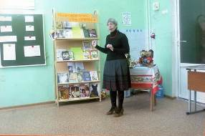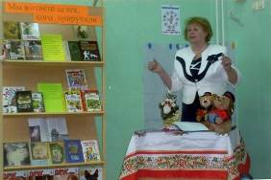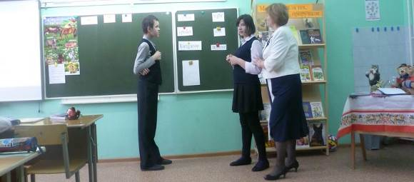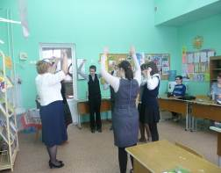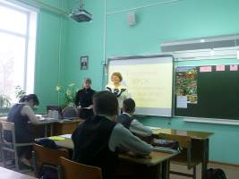

ПРИМЕРЫ ПРОЕКТОВ
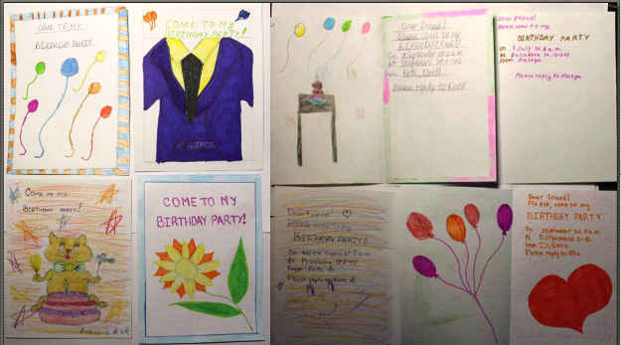
ЗАЩИТА ПРОЕКТОВ
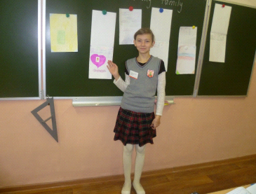
МАСТЕР-КЛАСС ПО ФУТБОЛУ ПФК «АРСЕНАЛ» Тема урока «Футбол»
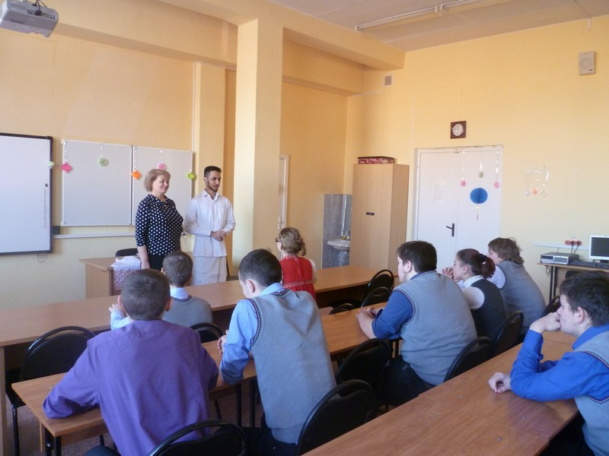
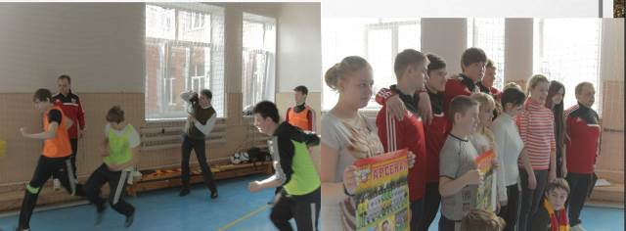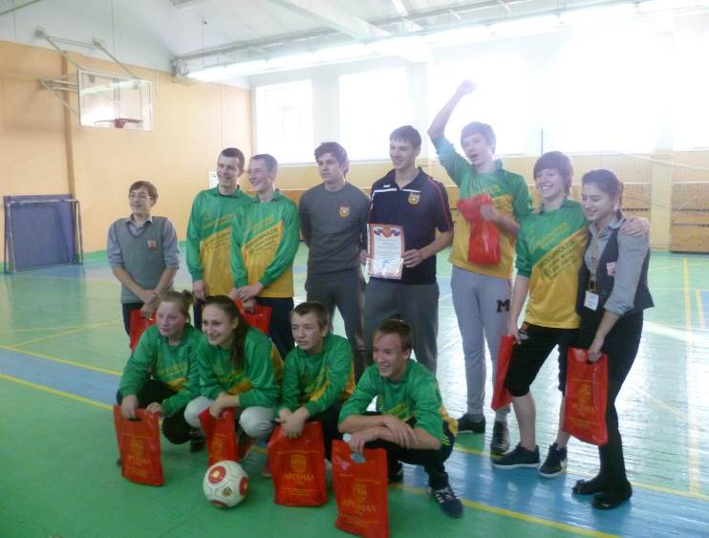

Мастер – класс « Сервировка праздничного стола и манеры поведения».
(Тема урока: « Хорошие манеры»)
Преподаватели спец. дисциплин ГПОУ ТО «Техникум технологий и пищевых производств» Ирина Алексеевна Лукичева, Елена Александровна Киняшева
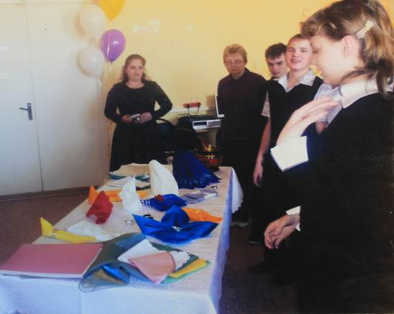
Урок – практикум. Тема урока: « Посещение кафе. Составление меню»
Защита проектов «Меню» в кафе «Пиццерия» (9класс)
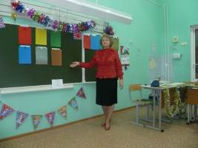


МАСТЕР-КЛАСС «лексика, грамматика английского языка»
Тема урока: « Встреча с иностранным гостем»
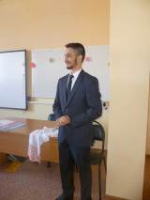
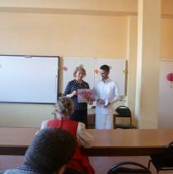
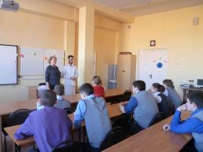
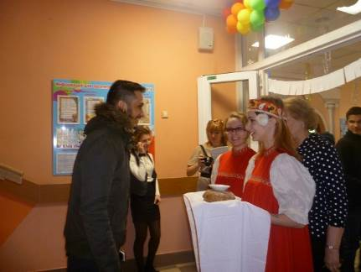
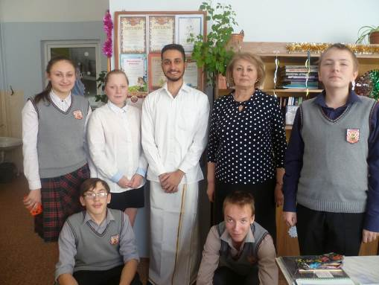

Игровые технологии. Тема урока : «Еда»

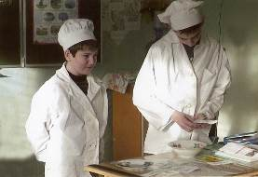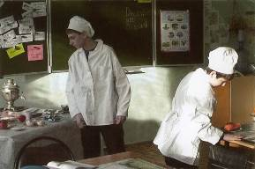
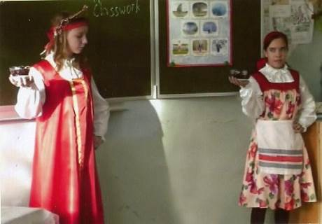

ДОКЛАД обучающегося 9 класса НА АНГЛИЙСКОМ ЯЗЫКЕ
«ОБОРОНА ГОРОДА ТУЛЫ В ВОВ 1941-1945г.» (9 класс)
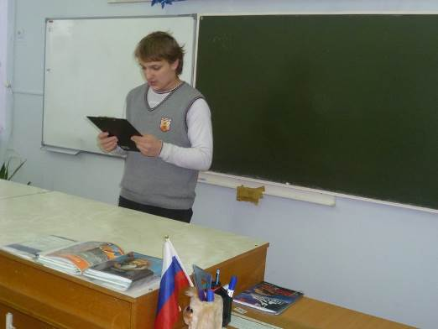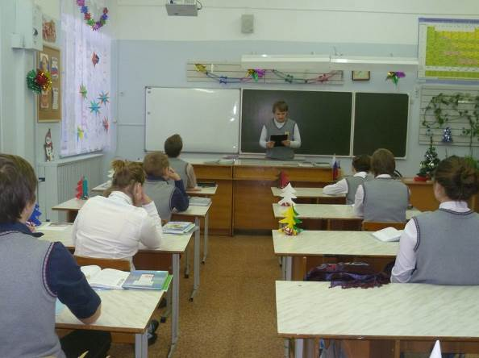

УРОК – КОНФЕРЕНЦИЯ ПО АНГЛИЙСКОМУ ЯЗЫКУ
«СПОРТ В МОЕЙ ЖИЗНИ»
ПРИСУТСТВУЮТ ГОСТИ: АДМИНИСТРАЦИЯ, ФУТБОЛИСТЫ ПФК «АРСЕНАЛ» г. Тулы
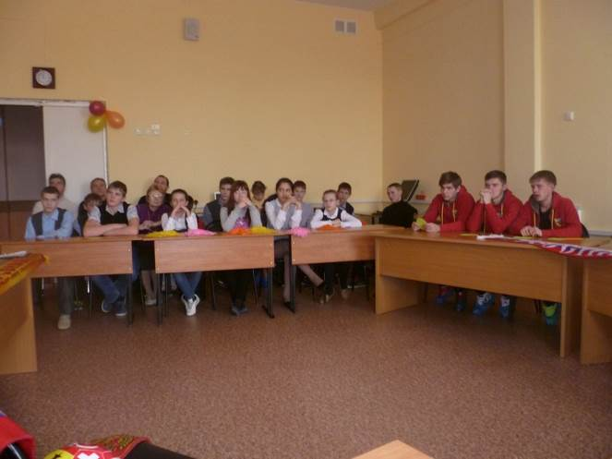

Литература и Интернет-ресурсы
- Гузеев В.В. Лекции по педтехнологии. - М.: Знание, переиздано 2016
- Левитес Д. Г., Литература для средней школы и абитуриентов. ПЕДАГОГИКА, ИНФРА-М 2017
- Самусенко Елена Сергеевна / Статья Педагогические технологии, которые применяются на уроке / http://росмедаль.рф / 2017-04-06
- Шевченко С.Д. Школьный урок: Как научить каждого. – М.: ВЛАДОС, переиз. 2014.
- Scientific Light №5 (match 2017) http://www.slg-journal.com/wp-content/uploads/2017/05/Scientific_Light.

